

**Министерство науки и высшего образования Российской Федерации Федеральное государственное бюджетное образовательное учреждение высшего образования**

**«Московский государственный технический университет имени Н.Э. Баумана**

**(национальный исследовательский университет)» (МГТУ им. Н.Э. Баумана)**

**ОТЧЕТ**

По лабораторной работе №3

По курсу «Методы вычислений»

Тема: «Метод парабол»

Вариант 2

Студент:

Апальков Ф.С.

Группа:

ИУ7-23М

Преподаватель:

Власов П. А.

Москва 2022

**ЛАБОРАТОРНАЯ РАБОТА№ 3**

Метод парабол

Цель работы: изучение метода парабол для решения задачи одномерной оптимизации.

Содержание работы

1. реализовать метод поразрядного поиска в виде программы на ЭВМ1 ;

2. провести решение задачи

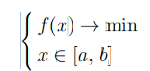

3. организовать вывод на экран графика целевой функции, найденной точки минимума (x∗, f(x∗)) и последовательности точек (xi, f(xi)), приближающих точку искомого минимума (для последовательности точек следует предусмотреть возможность” отключения” вывода ее на экран

Данные индивидуального варианта:

Функция [a,b]



**Теоретическая часть**

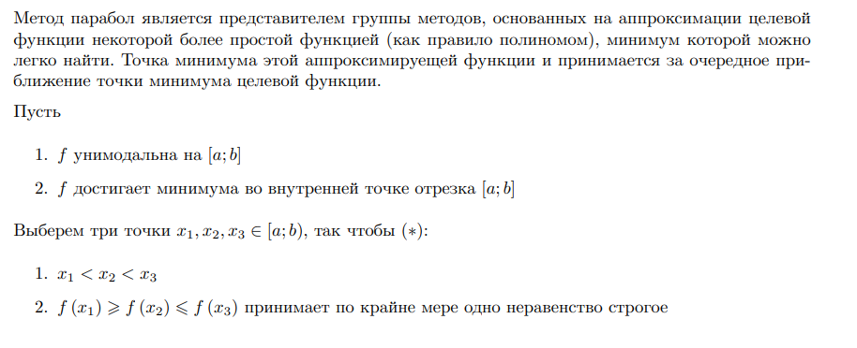

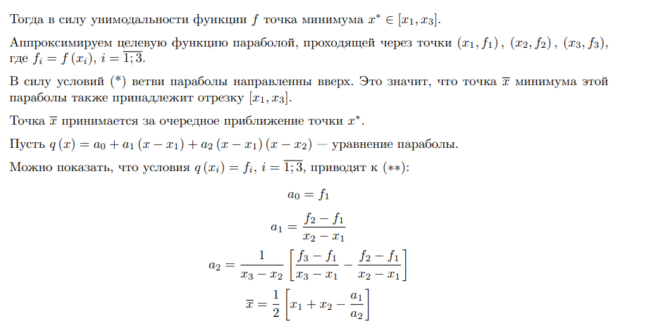

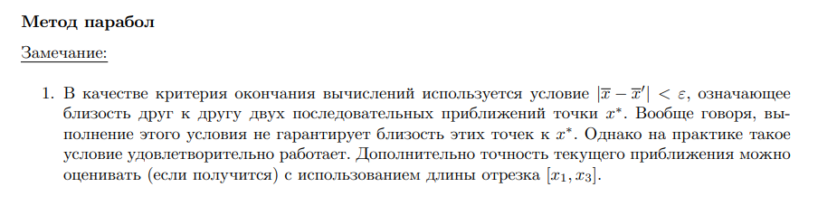

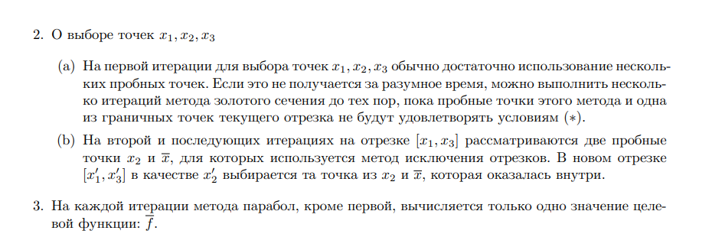

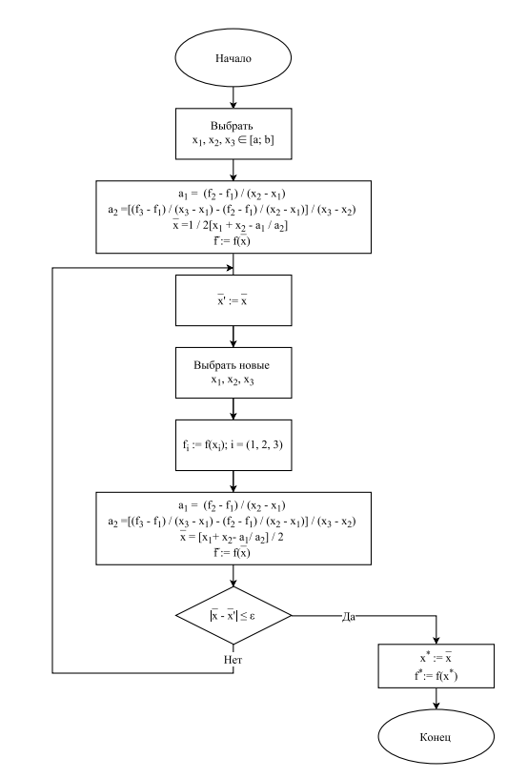

**Код программы**

function lab3()

%FX = @(x) (cos(power(x,5) - x + 3 + power(2, 1/3)) + atan( (power(x,3) - 5 * sqrt(2)*x - 4) / (sqrt(6)*x + sqrt(x)) ) + 1.8);

FX = @(x) (x-0.777).^12;

clc();

a = 0;

b = 1;

N = 0;

start_a = a;

start_b = b;

epsilon = 0.000001;

fprintf('Выбираем пробные точки методом золотого сечения\n');

tau = (sqrt(5) - 1) / 2;

l = b - a;

x1 = b - tau * l;

x2 = a + tau * l;

x3 = -a;

f3 = -a;

f1 = FX(x1);

f2 = FX(x2);

fa = FX(a);

fb = FX(b);

N = 4;

while 1

if fa >= f1

if f2 >= f1

x1 = a;

x2 = x1;

x3 = x2;

f1 = FX(a);

f2 = f1;

f3 = f2;

break;

end

end

if f1 >= f2

if fb >= f2

x1 = x1;

x2 = x2;

x3 = b;

f1 = f1;

f2 = f2;

f3 = FX(b);

break;

end

end

if f1 <= f2

b = x2;

l = b-a;

x2 = x1;

f2 = f1;

x1 = b - tau*l;

f1 = FX(x1);

N = N + 1;

else

a = x1;

l = b-a;

x1 = x2;

f1 = f2;

x2 = a + tau*l;

f2 = FX(x2);

N = N + 1;

end

end

%график для выбранных точек x1, x2, x3

fplot(FX, [start_a, start_b]);

hold on;

scatter(x1, FX(x1));

hold on;

scatter(x2, FX(x2));

hold on;

scatter(x3, FX(x3));

hold on;

%печать выбранных точек

fprintf('x1 = %.10f, f(x1) = %.10f\n', x1, f1);

fprintf('x2 = %.10f, f(x2) = %.10f\n', x2, f2);

fprintf('x3 = %.10f, f(x3) = %.10f\n', x3, f3);

fprintf('N = %d\n\n', N);

%Поиск минимума методом парабол

a1 = (f2 - f1) / (x2 - x1);

a2 = ( (f3-f1)/(x3-x1) - (f2-f1)/(x2-x1) ) / (x3 - x2);

x_ = 1 / (2 * x1 + x2 - (a1/a2) );

f_ = FX(x_);

N = N + 1;

l = abs(x3 - x2);

while 1

x__ = x_;

% Выбор новых x1, x2, x3

if (x_ < x2)

if (f_ >= f2)

x1 = x_;

f1 = f_;

else

x3 = x2;

f3 = f2;

x2 = x_;

f2 = f_;

end

else

if (f_ >= f2)

x3 = x_;

f3 = f_;

else

x1 = x2;

f1 = f2;

x2 = x_;

f2 = f_;

end

end

%поиск нового минимума аппроксимирующей функции

a1 = (f2 - f1) / (x2 - x1);

a2 = ((f3 - f1) / (x3 - x1) - a1) / (x3 - x2);

x_ = (x1 + x2 - a1 / a2) / 2;

f_ = FX(x_);

N = N + 1;

l_ = abs(x3 - x1);

fprintf('\nN = %d\n', N);

fprintf('x1 = %.10f, f(x1) = %.10f\n', x1, f1);

fprintf('x2 = %.10f, f(x2) = %.10f\n', x2, f2);

fprintf('x3 = %.10f, f(x3) = %.10f\n', x3, f3);

fprintf('x_ = %.10f, f(x_) = %.10f\n', x_, f_);

if abs(x_ - x__) <= epsilon

if abs(l - l_) <= 2*epsilon

break;

end

end

l = l_;

end

res_x = x_;

res_fx = f_;

fprintf('N = %d x* = %.10f f* = %.10f\n', N, res_x, res_fx);

fplot(FX, [start_a, start_b]);

hold on;

scatter(res_x, res_fx, '*');

hold on;

**Результаты расчётов**

|  |  |  |  |  |
| --- | --- | --- | --- | --- |
| **№ п\п** | **ε** | **N** | **x\*** | **f(x*)** |
| 1 | 0.01 | 9 | 0.6140364174 | -0.3259294542 |
| 2 | 0.0001 | 11 | 0.6140374784 | -0.3259294542 |
| 2 | 0.000001 | 12 | 0.6140374792 | -0.3259294542 |

